PROBABILITE
Etude d’un jeu de dé à six faces
On propose le jeu suivant : on lance des dés et on additionne les chiffres apparus
- Questions diverses :
- On lance un dé, les résultats vont :
de 1 à 6 de 0 à 6 de 1 à 12

- On lance deux dés, les résultats vont :
de 1 à 6 de 2 à 6 de 2 à 12

- On lance cinq dés, les résultats vont :
de 1 à 6 de 1 à 35 de 5 à 30

Le tableau suivant correspond à un lancé de 5 dés.
On vous propose le tableau ci-dessous :

5 | 14 | 27 | 10 | 24 | 9
20 | 6 | 23 | 13 | 26 | 11
15 | 25 | 8 | 12 | 19 | 17
18 | 28 | 16 | 7 | 22 | 29
21 | 30
L’organisateur précise que seuls les nombres des cellules grisées sont gagnants.

- Il y a :
Autant de cases gagnantes que de perdantes.
Plus de cases gagnantes que de perdantes.
Moins de cases gagnantes que de perdantes.

On vous donne 2 papayes si vous gagnez mais vous en donnez une si vous perdez
- Pensez-vous avoir autant de chances de gagner que de perdre ?
…………………………………………………………………………………………………………………………………………………………………………………………………………………………………………………………………………
- Mise en situation :
Comment le vérifier sachant que nous n’avons pas de dés?

- Utilisation d’un tableur :
Excel nous permet de simuler des lancers de dés. Nous allons réaliser 30 lancers de 5 dés.
Chaque ligne du tableau représente un lancer.

- Ouvrir le tableur
- Saisir dans la cellule A1 la formule =ALEA.ENTRE.BORNES(1 ; 6)
- Etirer cette formule horizontalement jusqu'à E1.
- Etirer la ligne 1 verticalement jusqu’à 30.
- Saisir dans la cellule F1 la formule =SOMME(A1:E1) et l’étirer vers le bas jusqu’en F30.
- Mettre en rouge les résultats gagnants en utilisant le tableau précédent.
- Conclure.
…………………………………………………………………………………………………………………………………………………………………………………………………………………………………………………………………………………………………………………………………………………………………………………………………………………………………………………………………………………………………………………………………………………..
- En utilisant le tableur, proposer une méthode permettant de compter le nombre de papayes que vous avez gagnées ou perdues.
…………………………………………………………………………………………………………………………………………………………………………………………………………………………………………………………………………
…………………………………………………………………………………………………………………………………………………………………………………………………………………………………………………………………………
- Comparer les résultats des différents groupes et expliquer qu’en appuyant sur la touche F9, on obtient 30 nouveaux lancers.

- Explication :
Pourquoi perd-on plus souvent que l’on ne gagne ? On raisonne par exemple sur les résultats pour obtenir 5 ou 6.

- Pour cela, remplir le tableau suivant :

dé blanc | dé rouge | dé vert | dé bleu | dé noir | Total
……. | ……. | ……. | ……. | ……. | 5
……. | ……. | ……. | ……. | ……. | 6
……. | ……. | ……. | ……. | ……. | 6
……. | ……. | ……. | ……. | ……. | 6
……. | ……. | ……. | ……. | ……. | 6
……. | ……. | ……. | ……. | ……. | 6

- Donner le nombre de quintuplets qui permet de faire 5 en lançant 5 dés.
………………………………………
- Donner les quintuplets possibles qui permettent de faire 6 en lançant 5 dés.

……………………………………… ……………………………………… ………………………………………

……………………………………… ………………………………………

- Conclure :
………………………………………………………………………………………………………………………………………..

- Que pensez-vous du nombre de quintuplets qui permet de faire 30 ? et de faire 29 ?
………………………………………………………………………………………………………………………………………..
………………………………………………………………………………………………………………………………………..

- Le graphique ci-dessous représente (après 10 000 lancers de 5 dés), le nombre de fois ou la somme des 5 dés est sortie.
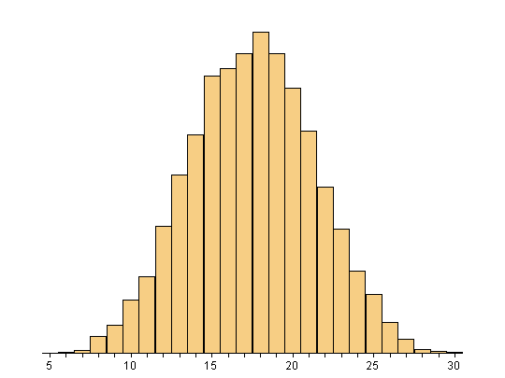
Nombre de sorties
Résultats
QCM :

- Le résultat le plus fréquent est :
5 15 18
- Parmi ces résultats le moins fréquent est :
5 15 18
- Les résultats gagnants sont choisis :
Vers les extrémités Au centre
- Est-il intéressant de jouer ?
Oui Non
- Qui est gagnant ?
L’organisateur Le joueur

- Calcul de probabilité :
Les résultats ne sont pas équiprobables par contre les quintupets le sont.
En cas d’équiprobabilité, la probabilité p d’un événement E se calcule de la façon suivante :

P (E) = $\frac{nombre de cas favorables}{\begin{aligned}nombre de cas possibles \\ \end{aligned}}$
Avec 5 dés le nombre de cas possibles est : 6$×$6$×6×6×6$= 6⁵ = 7 776.

Exemple : p(5) = $\frac{1}{\begin{aligned}7776 \\ \end{aligned}}$
Compléter :

p(6) =

p(29) =

p(30) =

Exercice :
On lance 3 dés,

Premier groupe : calculer p(3), p(4) et p(5) et p(6).

Deuxième groupe : calculer p(18), p(17) et p(16) et p(15).

